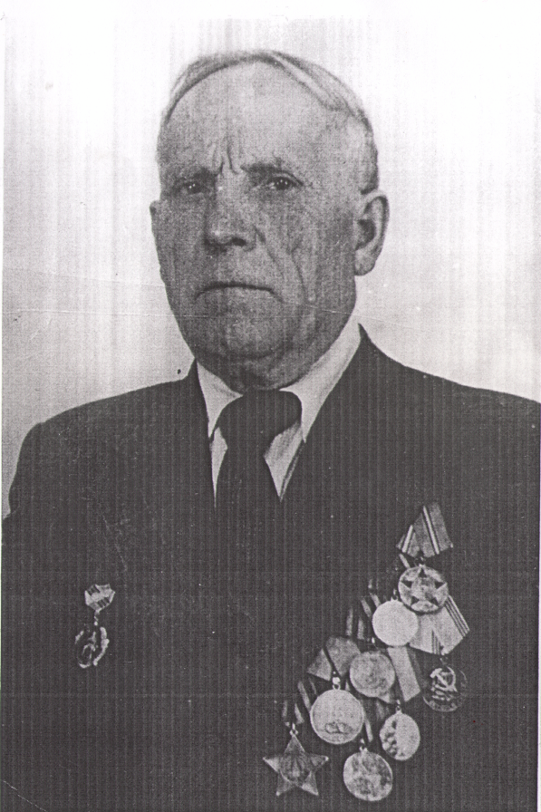 | КИРИЛИН ГЕОРГИЙ ИВАНОВИЧ  Прапрадед Кирилиной Софии по папиной линии.  Родился 03.11.1921г. в с.Полдоматво Саратовской области.  В Красной Армии с самого начала войны. Старший сержант, командир отделения разведки, воевал под Брестом (защищал Брестскую крепость) на Западном, Крымском, 3-м Украинском фронтах. В 1943 году был тяжело ранен, после выздоровления снова на фронт. В 1944 году получил легкое ранение. Неоднократно показывал пример мужества и отваги, награжден многими наградами.  После войны женился. Жена Штыкова Клавдия Васильевна 05.04.1923 г.р. была медсестрой Зенитного полка, который защищал Саратовский мост от бомбежек. Почетный донор СССР.
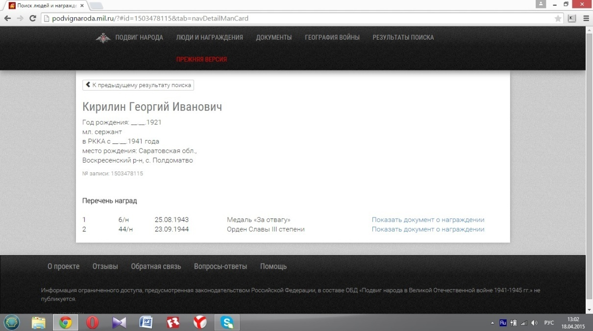
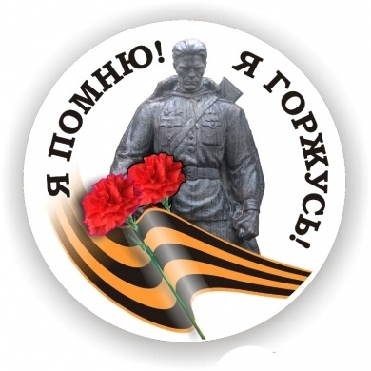
Участники Великой Отечественной войны.

АНТОНОВ ДМИТРИЙ МАКАРОВИЧ
Прапрадедушка Болмосовой Вики по папиной линии.
Родился 24.10.1919г. в с.Святославка Самойловского района Саратовской области. После войны проживал в с.Березовка Балашовского района Саратовской области.
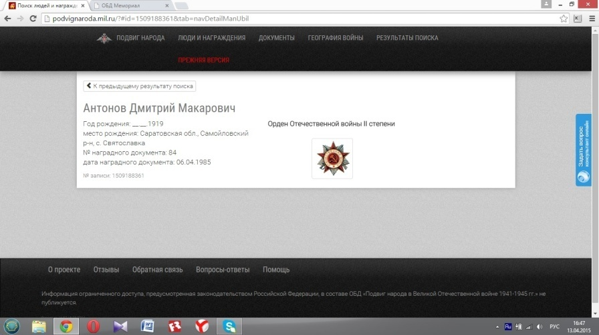

КЛИМОВ АЛЕКСЕЙ ДМИТРИЕВИЧ
Прапрадедушка Климова Михаила по папиной линии.
Родился в 1912 году в с.Майское Пензенской области.

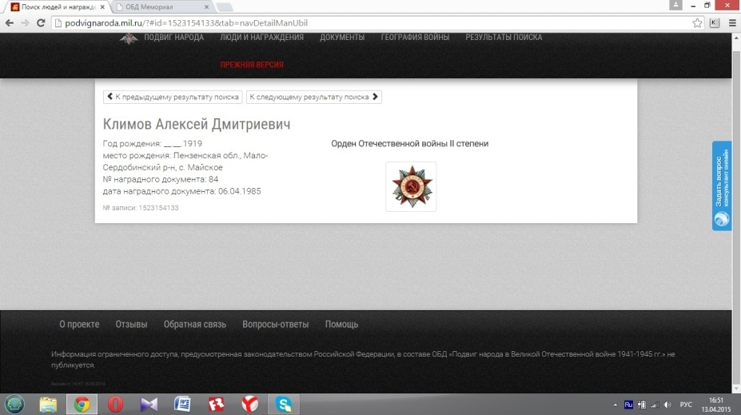

КОЛЫЧЕВ ЕВГЕНИЙ ИГНАТЬЕВИЧ

Прапрадед Касьяновой Арины по маминой линии. Родился в 1925году. Служил в составе войск НКВД с июня 1943 года. Гвардии сержант, наводчик станкового пулемета, заместитель командира отделения автоматчиков 11 з-вы 134 пограничного полка, в боях с фашистами проявлял геройство и мужество. Награжден медалью «За отвагу», Орденом «Славы III степени».
